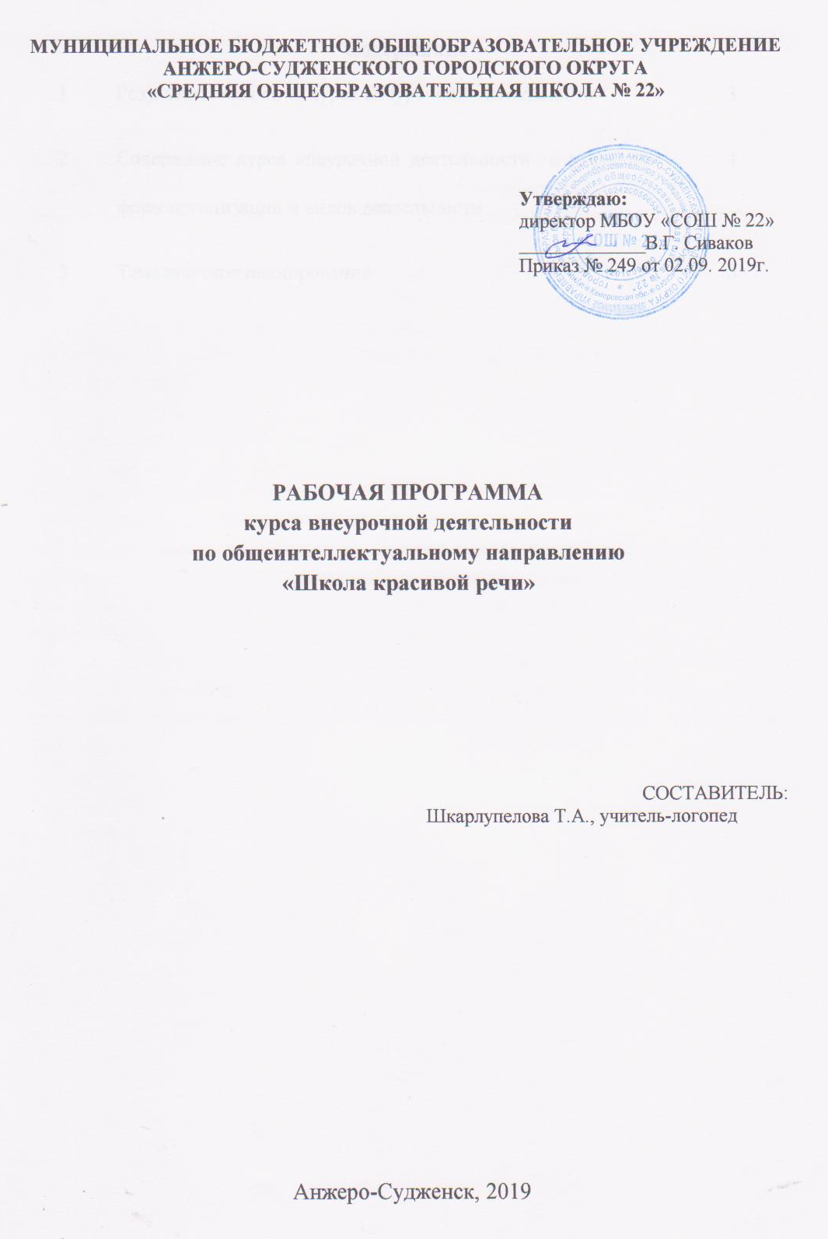
Содержание
1 | Результаты освоения курса внеурочной деятельности | 3
2 | Содержание курса внеурочной деятельности с указанием форм организации и видов деятельности | 4
3 | Тематическое планирование | 5

1. Результаты освоения курса внеурочной деятельности

Личностные результаты
1) принятие и освоение социальной роли учащегося, развитие мотивов учебной деятельности и формирование личностного смысла учения;
2) развитие самостоятельности и личной ответственности за свои поступки, в том числе в информационной деятельности, на основе представлений о нравственных нормах, социальной справедливости и свободе;
3) развитие этических чувств, доброжелательности и эмоционально-нравственной отзывчивости, понимания и сопереживания чувствам других людей;
4) развитие навыков сотрудничества со взрослыми и сверстниками в разных социальных ситуациях, умения не создавать конфликтов и находить выходы из спорных ситуаций.

Метапредметные результаты
1) формирование умения планировать, контролировать и оценивать учебные действия в соответствии с поставленной задачей и условиями ее реализации; определять наиболее эффективные способы достижения результата;
2) овладение логическими действиями сравнения, анализа, синтеза, обобщения, классификации по родовидовым признакам, установления аналогий и причинно-следственных связей, построения рассуждений, отнесения к известным понятиям;
3) готовность слушать собеседника и вести диалог; готовность признавать возможность существования различных точек зрения и права каждого иметь свою; излагать свое мнение и аргументировать свою точку зрения и оценку событий.

2. Содержание курса внеурочной деятельности с указанием форм
организации и видов деятельности
№ п/п | Содержание | Форма  организации | Виды деятельности
1. | Речь и ее значение в жизни человека.  Звуки речи и звуки окружающей среды. Особенности устной и письменной речи. Интонационные средства выразительности речи: окраска, голос, громкость, темп. Использование в речи мимики и жестов. | Презентация, диалог, беседа, игровой практикум. | Игровая,  познавательная
2. | Стилистическое многообразие речи и ее особенности.  Правила общения. Расширение представлений о «вежливых» словах (употребление слов при приветствии, благодарности, извинении, прощении). | Презентация, игровой практикум. | Игровая,  познавательная
3. | Память и грамотность  Виды памяти. Тренировка памяти на отрывках из литературных произведений. Зарядка для развития памяти. | Презентация, диалог, беседа, игровой практикум. | Игровая,  познавательная
4 | В гостях у Слов.  Значение слова. Понятие о многозначных словах. Анализ многозначного слова по картинкам. Слова сходные и противоположные по значению. Слова-омонимы – что это такое. Значение «крылатых слов» в русском языке.  Знакомство с толковым словарем. | Презентация, игровой практикум. | Игровая,  познавательная
5. | Искусство красноречия. Знакомство с понятием «красноречие». Чтение образцовых текстов и их анализ. Пересказы.  Собственные упражнения. | Презентация, диалог. беседа, игровой практикум. | Игровая,  познавательная
6. | КВН «Секреты русского языка» | Презентация, игровой практикум. | Игровая,  познавательная

3. Тематическое планирование
№ | Наименование темы | Количество  часов
1. | Речь и ее значение в жизни человека | 6
2. | Стилистическое многообразие речи и ее особенности. | 6
3. | Память и грамотность | 5
4. | В гостях у слова | 8
5. | Искусство красноречия | 8
6. | КВН «Секреты русского языка» | 1
ИТОГО |  | 34

